Indywidualny identyfikator uczestnika konkursu

WOJEWÓDZKI KONKURS PRZEDMIOTOWY   
Z HISTORII

organizowany przez Łódzkiego Kuratora Oświaty   
dla uczniów szkół podstawowych w roku szkolnym 2024/2025

TEST – ETAP REJONOWY

* Na wypełnienie testu masz **90 min**.
* Arkusz liczy **29 stron** i zawiera **16 zadań,** w tym brudnopis.
* Przed rozpoczęciem pracy sprawdź, czy Twój arkusz jest kompletny. Jeżeli zauważysz usterki, zgłoś je Komisji Konkursowej.
* Zadania czytaj uważnie i ze zrozumieniem.
* Odpowiedzi wpisuj długopisem bądź piórem, kolorem czarnym lub niebieskim.
* Dbaj o czytelność pisma i precyzję odpowiedzi.
* W zadaniach zamkniętych zaznacz prawidłową odpowiedź, wstawiając znak X we właściwym miejscu.
* Jeżeli się pomylisz, błędne zaznaczenie otocz kółkiem i zaznacz znakiem X inną odpowiedź.
* Oceniane będą tylko te odpowiedzi, które umieścisz w miejscu do tego przeznaczonym.
* Do każdego numeru zadania podana jest maksymalna liczba punktów możliwa do uzyskania za prawidłową odpowiedź.
* Pracuj samodzielnie. Postaraj się udzielić odpowiedzi na wszystkie pytania.
* Nie używaj korektora. Jeśli pomylisz się w zadaniach otwartych, przekreśl błędną odpowiedź   
  i wpisz poprawną.
* Korzystaj tylko z przyborów i materiałów określonych w regulaminie konkursu.

***Powodzenia***

Maksymalna liczba punktów - 100

Liczba uzyskanych punktów - …..

Imię i nazwisko ucznia: …………………………………………..……………

wypełnia Komisja Konkursowa po zakończeniu sprawdzenia prac

Podpisy członków komisji sprawdzających prace:

1. ………………………………………………….. ……………….……………

(imię i nazwisko) (podpis)

1. ………………………………………………….. ……………….……………

(imię i nazwisko) (podpis)

Zadanie nr 1

Źródło. Najważniejsze zabytki i symbole kultury polskiej

|  |  |  |
| --- | --- | --- |
| Ilustracja | Ilustracja | Ilustracja |
| A. | B. | C. |
| Ilustracja | Ilustracja | Ilustracja |
| D. | E. | F. |
| Ilustracja | undefined | Ilustracja |
| G. | H. | I. |

Źródło: pl.wikipedia.org/wiki, [dostęp: 08.10.2024 r.].

Zadanie 1.1. (0-6)

Uzupełnij tabelę przyporządkowując wszystkie przedstawione na zdjęciach A-I obiekty do regionów, w których się znajdują. W tym celu wpisz do tabeli litery, którymi oznaczono poszczególne zabytki. Do niektórych regionów należy przypisać więcej niż jeden obiekt.

|  |  |
| --- | --- |
| Pomorze |  |
| Warmia i Mazury |  |
| Mazowsze |  |
| Wielkopolska |  |
| Małopolska |  |
| Śląsk |  |

Zadanie 1.2. (0-1)

Podaj nazwisko postaci, której poświęcono pomnik oznaczony literą C.

…………………………………………………………………………………………………..

Zadanie 1.3. (0-1)

Podaj literę, którą oznaczono zabytek posiadający renesansowe krużganki.

…………………………………………………………………………………………………..

………./8

(liczba uzyskanych punktów/maksymalna liczba punktów)

Zadanie nr 2

Źródło 1. Mapa

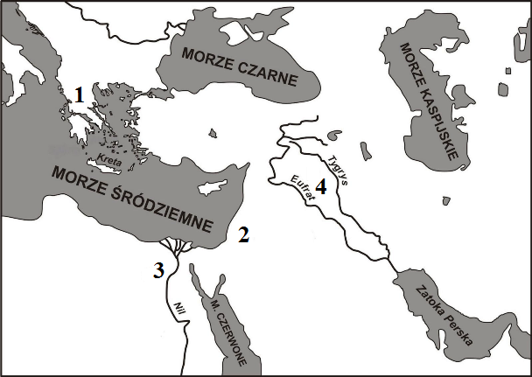

Źródło: https://bdp.ibe.edu.pl/tool-page/53, [dostęp: 09.10.2024 r.].

Źródło 2.

Nasz ustrój polityczny nie jest naśladownictwem obcych praw, a my sami raczej jesteśmy wzorem dla innych niż inni dla nas. [...] Opiera się [on] na większości obywateli, a nie na mniejszości. W sporach prywatnych każdy obywatel jest równy w obliczu prawa; jeśli zaś chodzi o znaczenie, to jednostkę ceni się nie ze względu na jej przynależność do pewnej grupy, lecz ze względu na talent osobisty, jakim się wyróżnia [...].

Źródło: Tukidydes, Wojna peloponeska, Warszawa 1988, s. 107.

Źródło 3.

Król Cheops [...] zamknął [...] wszystkie świątynie i naprzód powstrzymał [społeczeństwo] od składania ofiar, następnie wszystkim rozkazał, żeby dla niego pracowali. Z kamieniołomów w Górach Arabskich wlekli kamienie aż do [rzeki]. [...] Okres dziesięciu lat zszedł udręczonemu ludowi na budowie drogi, po której wlekli kamienie, [...] i podziemnych komór na owym wzgórzu [gdzie miała stanąć budowla]. [...] A na budowie jej [...] upłynął okres dwudziestu lat. [Budowla] jest czworoboczna [...] sporządzona z wygładzonych i jak najdokładniej dopasowanych płyt kamiennych.

Źródło: Herodot, Dzieje, Wrocław 2005, s. 178–181.

Zadanie 2.1. (0-2)

Dokończ zdania, wpisując w wykropkowane miejsca właściwe liczby ze źródła 1.

Tekst ze źródła 2. dotyczy cywilizacji oznaczonej na mapie ze źródła 1. liczbą ……... .

Tekst ze źródła 3. dotyczy cywilizacji oznaczonej na mapie ze źródła 1. liczbą ……... .

Zadanie 2.2. (0-4)

Posługując się źródłami oraz na podstawie wiedzy własnej oceń prawdziwość poniższych stwierdzeń. Zaznacz P, jeśli stwierdzenie jest prawdziwe, albo F – jeśli jest fałszywe.

|  |  |  |  |
| --- | --- | --- | --- |
| 1. | Oba państwa, których dotyczą źródła 2. i 3. leżały nad Morzem Śródziemnym. | P | F |
| 2. | W państwach opisanych w źródłach 2. i 3. obowiązywał ustrój demokratyczny. | P | F |
| 3. | Wspomniany w źródle 3. Cheops nosił tytuł cesarza. | P | F |
| 4. | Zarówno państwo ze źródła 2., jak i ze źródła 3. były w opisywanym czasie monarchiami. | P | F |

Zadanie 2.3. (0-2)

Rozstrzygnij, które źródło – 2 czy 3 – opisuje wydarzenia bliższe naszym czasom, a następnie wybierz właściwe uzasadnienie. Obie odpowiedzi zaznacz otaczając w koło odpowiednią literę (A lub B) i cyfrę (1 lub 2 lub 3 lub 4).

|  |  |  |  |  |
| --- | --- | --- | --- | --- |
| A. | Źródło 2. | ponieważ | 1. | źródło 2. opisuje ustrój wprowadzony w V w. p.n.e., a w źródle 3. opisano budowę, która miała miejsce około 2500 lat p.n.e. |
| 2. | źródło 2. opisuje ustrój wprowadzony około 500 lat p.n.e., a w źródle 3. opisano budowę obiektu, który powstał już po narodzinach Chrystusa |
| B. | Źródło 3. | 3. | źródło 2. opisuje ustrój obowiązujący jeszcze przed rewolucją neolityczną, a w źródle 3. opisano budowę, która musiała nastąpić już po niej |
| 4. | źródło 2. opisuje ustrój wprowadzony w I w. n.e., a w źródle 3. opisano budowę, która miała miejsce ponad 1000 lat p.n.e. |

Zadanie 2.4. (0-1)

Wstaw znak „X” pod grafiką, która przedstawia budowlę opisaną w źródle 3.

|  |  |  |
| --- | --- | --- |
| undefined | Ilustracja | undefined |
|  |  |  |

Źródło: pl.wikipedia.org/wiki, [dostęp: 08.10.2024 r.].

………./9

(liczba uzyskanych punktów/maksymalna liczba punktów)

Zadanie nr 3

Źródło. Katedra w Chartres

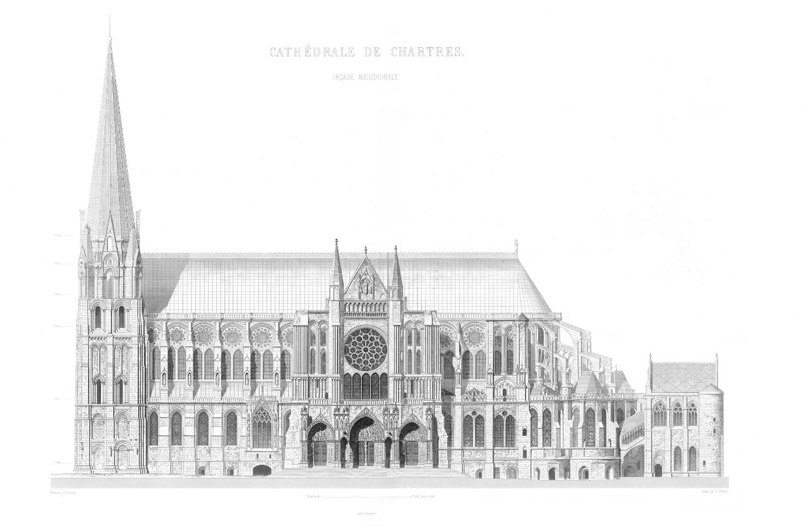

C.

D.

B.

A.

Źródło: pl.wikipedia.org/wiki, [dostęp: 09.10.2024 r.].

Zadanie 3.1. (0-1)

Podaj nazwę stylu architektonicznego, którego przykładem jest budynek ze źródła.

…………………………………………………………………………………………………..

Zadanie 3.2. (0-4)

Podaj nazwy elementów budynku, które oznaczono na grafice ze źródła literami A-D.

|  |  |
| --- | --- |
| A. |  |
| B. |  |
| C. |  |
| D. |  |

Zadanie 3.3. (0-1)

Wstaw znak „X” pod grafiką, która przedstawia wnętrze budynku przedstawionego w źródle.

|  |  |
| --- | --- |
|  | Tum - kolegiata łęczycka NMP i św. Aleksego, zwiedzanie, historia - Podróże |
|  |  |

Źródło: https://podroze.onet.pl/polska/lodzkie/tum-kolegiata-leczycka-nmp-i-sw-aleksego-zwiedzanie-historia/r8x5kg2,

https://ridero.eu/pl/books/katedra_[...]_w_chartres/freeText, [dostęp: 09.10.2024 r.],

………./6

(liczba uzyskanych punktów/maksymalna liczba punktów)

Zadanie nr 4

Źródło.

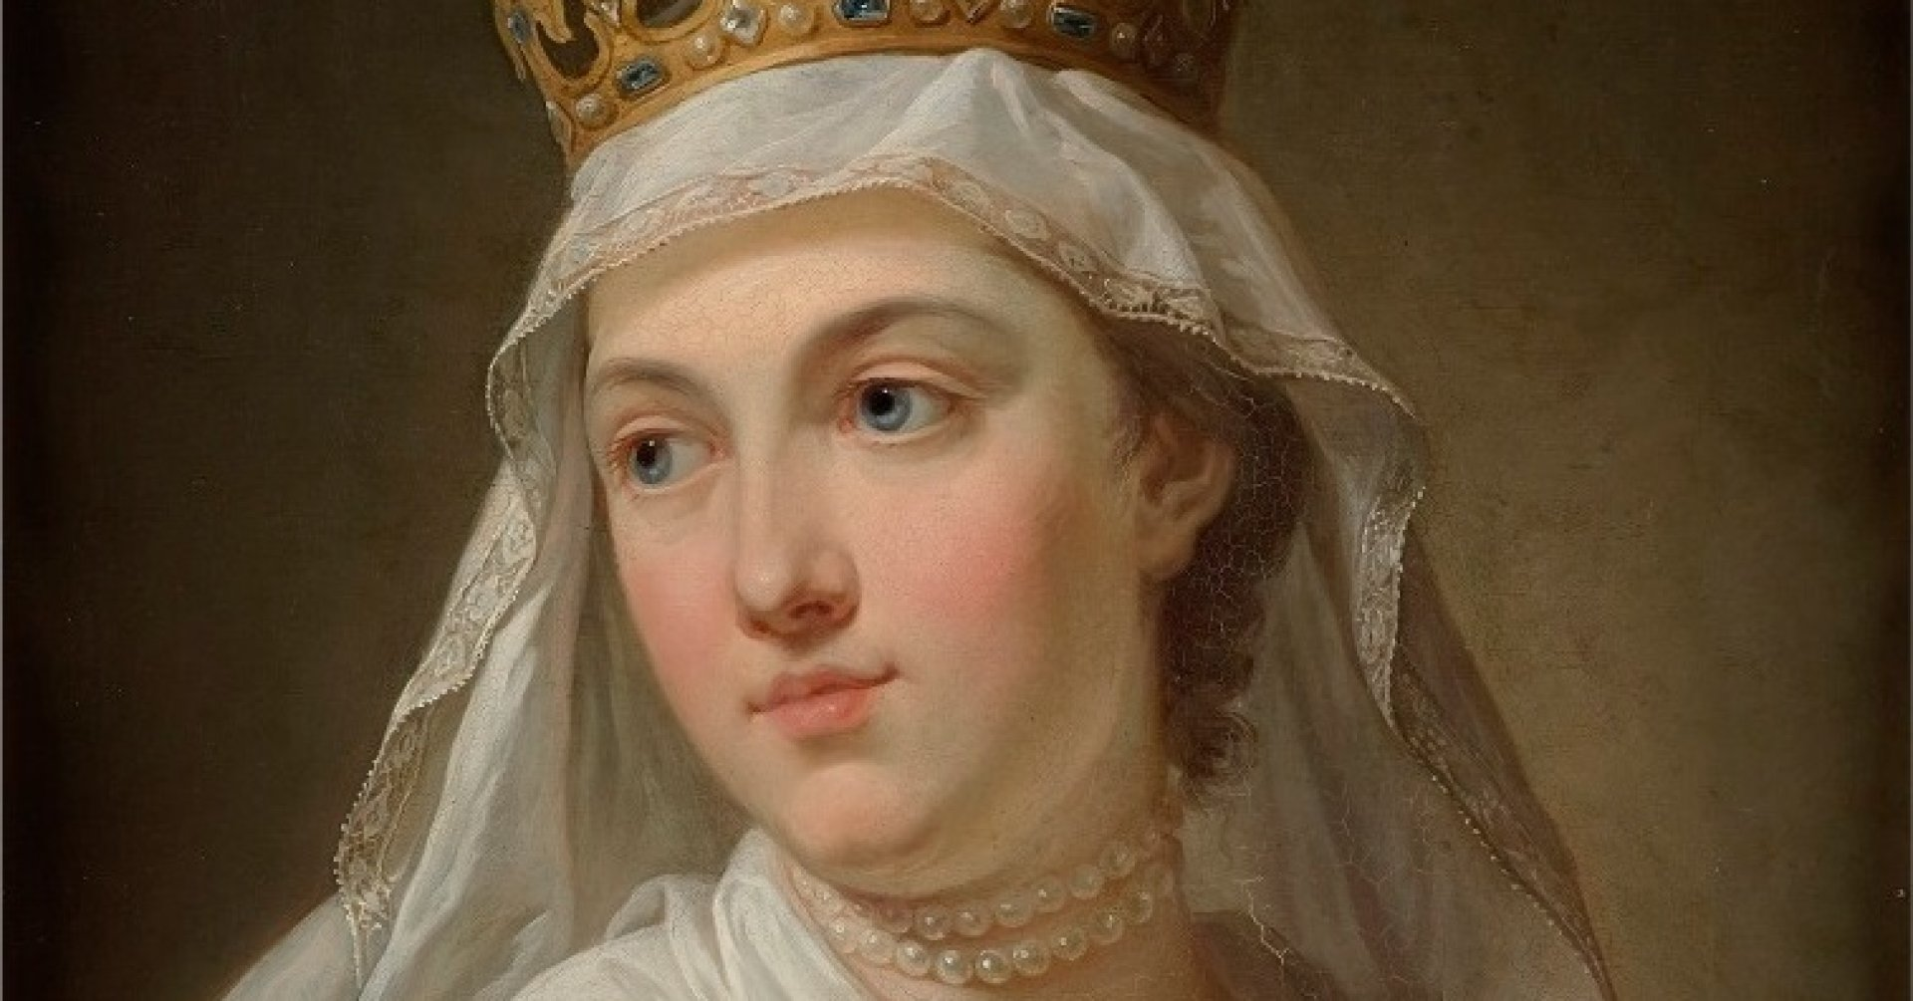

Źródło: https://muzhp.pl/wiedza-on-line/mloda-dziewczyna-i-slawna-wladczyni-niezwykla-[...], [dostęp: 13.10.2024 r.].

Zadanie 4.1. (0-7)

Na podstawie wiedzy własnej oceń prawdziwość poniższych stwierdzeń dotyczących postaci przedstawionej w źródle. Zaznacz P, jeśli stwierdzenie jest prawdziwe, albo F – jeśli jest fałszywe.

|  |  |  |  |
| --- | --- | --- | --- |
| 1. | Była spokrewniona z francuską dynastią Kapetyngów. | P | F |
| 2. | Jej babką była Elżbieta Rakuszanka. | P | F |
| 3. | Początkowo była zaręczona z Wilhelmem Hohenzollernem. | P | F |
| 4. | W młodości przebywała przez pewien czas na dworze w Wiedniu. | P | F |
| 5. | W 1387 r. stanęła na czele wyprawy zbrojnej na Ruś Halicką. | P | F |
| 6. | Z sukcesem zabiegała u papieża o otwarcie Wydziału Teologicznego w Krakowie. | P | F |
| 7. | Była matką dwóch przyszłych królów Polski i jednego wielkiego księcia litewskiego. | P | F |

Zadanie 4.2. (0-1)

Podaj imię i przydomek króla, który został ostatecznie mężem kobiety przedstawionej w źródle.

…………………………………………………………………………………………………..

………./8

(liczba uzyskanych punktów/maksymalna liczba punktów)

Zadanie nr 5

Wymienione poniżej przyczyny wojen przyporządkuj do państw, z którymi Rzeczpospolita Obojga Narodów była skonfliktowana w XVII wieku. W tym celu wpisz obok danego państwa litery przypisane do poszczególnych przyczyn.

A. walka o *dominium Maris Baltici* (łac., ‘władztwo Morza Bałtyckiego’)

B. dymitriady

C. udział polskich żołnierzy w walce z jednym z lenników tego państwa

D. detronizacja Zygmunta Wazy

E. postanowienia ugody perejasławskiej

F. łupieżcze wyprawy Tatarów na Ukrainę i Kozaków na Chanat Krymski

|  |  |
| --- | --- |
| Rosja |  |
| Szwecja |  |
| Turcja |  |

………./3

(liczba uzyskanych punktów/maksymalna liczba punktów)

Zadanie nr 6

Źródło. Fragment wspomnień hetmana polnego koronnego

[…] dnia 27 Augusti zjechał się pan hetman w polu z bojarami temiż, których i przedtym wysyłano. Ale i innych było do dziesięć tysięcy i lepiej, którzy przysięgę czynili na poddaństwo królewiczowi Władysławowi, a potym też pan hetman z pułkownikami, z rotmistrzami i inszemi przedniejszemi osobami z wojska, na umówione kondycye.

Źródło: https://historia.org.pl/2022/08/29/wladyslaw-iv-waza-byl-[...]-imperium/, [dostęp: 12.10.2024 r.].

Na podstawie źródła i wiedzy własnej zaznacz właściwe zakończenia zdań.

1. Autorem opisanych we fragmencie wspomnień był:

A. Jan Karol Chodkiewicz

B. Stanisław Żółkiewski

C. Jan Sobieski

2. We fragmencie opisano wydarzenia, które miały miejsce po:

A. zdobyciu Smoleńska przez Zygmunta III Wazę

B. podpisaniu rozejmu w Dywilinie

C. bitwie pod Kłuszynem

3. Fragment wspomnień opisuje:

A. uznanie Władysława IV Wazy carem Rosji

B. abdykację Władysława IV Wazy z tronu szwedzkiego

C. detronizację Władysława IV Wazy przez bojarów

4. Bojarzy byli:

A. rokoszanami, którzy zbuntowali się przeciwko władzy Wasyla Szujskiego

B. stronnictwem w Dumie, które popierało unię rosyjsko-szwedzką

C. arystokracją uprawnioną do współrządzenia państwem

………./4

(liczba uzyskanych punktów/maksymalna liczba punktów)

Zadanie nr 7

Zadanie 7.1. (0-3)

Podaj nazwy ustrojów państwowych, których opisy zamieszczono w tabeli. Odpowiedzi wybierz spośród podanych niżej propozycji.

Propozycje odpowiedzi: monarchia absolutna, monarchia konstytucyjna, monarchia parlamentarna, monarchia patrymonialna, monarchia stanowa, republika

|  |  |  |
| --- | --- | --- |
| A. | 1. Cała władza ustawodawcza, niniejszym nadana, przyznana będzie kongresowi […], który będzie się składał z senatu i izby przedstawicieli.  2. Izba przedstawicieli ma się składać z członków, wybieranych co dwa lata przez ludność […]. […]  3. Senat […] składać się będzie z dwóch senatorów […] wybieranych przez legislaturę tegoż na lat sześć; każdy senator będzie miał jeden głos [...]. […]  Władza wykonawcza przyznana będzie prezydentowi […]. Ma on piastować ten urząd przez lat 4, razem z wiceprezydentem, wybieranym na ten sam przeciąg czasu […]. |  |
| B. | Przeto rzeczeni lordowie duchowni i świeccy oraz Izba Gmin […] zebrali się obecnie jako pełne i wolne przedstawicielstwo tego narodu […]. Na pierwszym miejscu oświadczają […]:  1. […] władza zawieszania praw lub ich wykonywania na podstawie powagi królewskiej, a bez zgody parlamentu, jest bezprawiem. […]  4. Ściąganie pieniędzy na użytek Korony pod pozorem prerogatywy królewskiej, a bez zezwolenia parlamentu, na dłuższy czas lub w inny sposób, aniżeli on zezwolił lub ma zezwolić, jest bezprawiem. […]  6. Tworzenie i utrzymywanie stałych armii w czasie pokoju bez zgody parlamentu jest sprzeczne z prawem. […]  8. Wybór członków parlamentu ma być swobodny. |  |
| C. | Wszelka władza pochodzi od Boga [...]. Monarchowie działają przeto jako sługi Boga i Jego zastępcy na ziemi [...]. Przez nich wykonywa On: swą władzę. Z tego wynika, że osoba króla jest świętą, a kto się na nią porwie, dopuszcza się zbrodni. […] Władza królewska jest władzą ojcowską, a jej cechą jest dobrotliwość [...]. […] Monarcha nie potrzebuje przed nikim zdawać sprawy ze swych rozporządzeń [...]. […] Władza jego musi być tak wielką, by nikt nie mógł się spod niej usunąć. Jedyną ochroną człowieka i prywatnego przed władzą publiczną jest jego niewinność. Nad wyrok monarchy nie masz wyroku wyższego [...]. |  |

Źródło: Wiek XVI-XVIII w źródłach. Wybór tekstów źródłowych z propozycjami merytorycznymi dla nauczycieli historii, studentów i uczniów, oprac. M. Sobańska-Bondaruk, S.B. Lenard, Warszawa 1997, s. 310, 318, 474-475.

Zadanie 7.2. (0-3)

Dokończ zdania, wpisując w wykropkowane miejsca właściwe nazwy państw.

1. Ustrój opisany w punkcie A. został wprowadzony w XVIII wieku w/we ………………

………………………………………………………………………………………………… .

2. Ustrój opisany w punkcie B został wprowadzony na przełomie XVII i XVIII wieku

w/we …..……………………………………………………………………………………… .

3. Ustrój opisany w punkcie C. został wprowadzony w XVII wieku w/we ………………

………………………………………………………………………………………………… .

………./6

(liczba uzyskanych punktów/maksymalna liczba punktów)

Zadanie nr 8

Źródło 1.

My senatorowie, ministrowie Rzczpltej, urzędnicy kor[onni], tudzież urzędnicy, dygnitarze j i rycerstwo kor., widząc, że już dla nas nie masz Rzczpltej, iż sejm dzisiejszy, na niedziel tylko sześć zwołany, przywłaszczywszy sobie władzę prawodawczą na zawsze, a już przeszło przez lat półczwarta ciągle ją ze wzgardą praw uzurpując, połamał prawa kardynalne, zmiótł wszystkie wolności szlacheckie, a na dniu 3 maja r. 1791 w rewolucję i spisek przemieniwszy się, nową formą rządu za pomocą mieszczan, ułanów, żołnierzy, narzuconą sukcesją tronu; postanowił, królowi od przysięgi, na pacta conventa wykonanej, uwolnić się dozwolił, władzę królów rozszerzył, rzeczpospolitą w monarchię zamienił, szlachtę bez posesji od równości i wolności odepchnął […]. […] sam pod konfederacją sejmując, konfederować się całemu narodowi, prócz siebie, zakazał [...], w wojnę szkodliwą przeciwko Rosji, sąsiadki naszej najlepszej, najdawniejszej z przyjaciół i sprzymierzeńców naszych, wplątać nas usiłował […]. […]

Bracia nasi, wołamy do was! Wznosiemy ręce nasze do was, za tą wspólną Ojczyzną, która ginie, a którą wy zachować możecie, nie idzie tu o nas tylko, zginiecie i wy, gdy Rzczplta ginąć będzie, pomnijcie, iż gdzie się sadowi tyrania, tam na czas zwlec zgon swój można, ale go nie uniknąć, później czy prędzej wszystko, co tchnie wolnością, pod ciężarem despotyzmu upaść musi.

Źródło: Wiek XVI-XVIII w źródłach. Wybór tekstów źródłowych z propozycjami merytorycznymi dla nauczycieli historii, studentów i uczniów, oprac. M. Sobańska-Bondaruk, S.B. Lenard, Warszawa 1997, s. 438-439.

Źródło 2. Mapa

Źródło: https://pl-static.z-dn.net/files/dd9/bb9d9e1f1e4379d0beafde2212474f38.png, [dostęp: 12.10.2024 r.].

Zadanie 8.1. (0-4)

Posługując się źródłem 1. oraz na podstawie wiedzy własnej oceń prawdziwość poniższych stwierdzeń. Zaznacz P, jeśli stwierdzenie jest prawdziwe, albo F – jeśli jest fałszywe.

|  |  |  |  |
| --- | --- | --- | --- |
| 1. | Na mocy konstytucji 3 maja zniesiono wolną elekcję i wprowadzono dziedziczny tron. | P | F |
| 2. | W momencie uchwalania Konstytucji 3 maja Zamek Królewski został otoczony przez wojska i mieszczan. | P | F |
| 3. | Jednym z twórców Konstytucji 3 maja był ówczesny król Józef Poniatowski. | P | F |
| 4. | Konstytucja 3 maja wprowadziła w Rzeczypospolitej Obojga Narodów absolutyzm. | P | F |

Zadanie 8.2. (0-1)

Wymień litery, którymi na mapie ze źródła 2. oznaczono tereny wchodzące w skład Rzeczypospolitej Obojga Narodów w chwili ogłoszenia tekstu ze źródła 1.

…………………………………………………………………………………………………..

Zadanie 8.3. (0-1)

Wymień litery, którymi na mapie ze źródła 2. oznaczono tereny utracone przez Rzeczpospolitą Obojga Narodów na skutek chaosu i wojny wywołanej, m.in. przez autorów tekstu ze źródła 1.

…………………………………………………………………………………………………..

Zadanie 8.4. (0-1)

Podaj stosowaną w historiografii nazwę spisku, którego dotyczy tekst ze źródła 1.

…………………………………………………………………………………………………..

………./7

(liczba uzyskanych punktów/maksymalna liczba punktów)

Zadanie nr 9

Źródło. Hymn państwowy Rzeczypospolitej Polskiej

Jeszcze Polska nie zginęła,

**[LUKA nr 1]** my żyjemy.

Co nam obca przemoc wzięła,

Szablą odbierzemy.

[…]

Przejdziem Wisłę, przejdziem **[LUKA nr 2]**,

Będziem Polakami.

Dał nam przykład Bonaparte,

Jak zwyciężać mamy.

[…]

Jak Czarniecki do Poznania

Po **[LUKA nr 3]** zaborze,

Dla ojczyzny ratowania

Wrócim się przez morze.

[…]

Już tam ojciec do swej Basi

Mówi zapłakany –

Słuchaj jeno, pono nasi

Biją w **[LUKA nr 4]**.

Zadanie 9.1. (0-4)

Uzupełnij luki w powyższym tekście. Przyporządkuj do każdej luki właściwe uzupełnienie spośród propozycji oznaczonych literami A–C.

|  |  |  |  |
| --- | --- | --- | --- |
| Luka | Propozycje uzupełnień | | |
| 1. | A. Póki | B. Kiedy | C. No bo |
| 2. | A. Odrę | B. Marnę | C. Wartę |
| 3. | A. szwedzkim | B. pruskim | C. ruskim |
| 4. | A. barbakany | B. tarabany | C. barabany |

Zadanie 9.2. (0-4)

Posługując się źródłem oraz na podstawie wiedzy własnej oceń prawdziwość poniższych stwierdzeń. Zaznacz P, jeśli stwierdzenie jest prawdziwe, albo F – jeśli jest fałszywe.

|  |  |  |  |
| --- | --- | --- | --- |
| 1. | Tekst powstał w 1797 roku. | P | F |
| 2. | Autorem tekstu był Jan Henryk Dąbrowski. | P | F |
| 3. | Wspomniany w tekście Bonaparte był, m.in. cesarzem Francuzów i księciem warszawskim. | P | F |
| 4. | Wspomniany w tekście Czarniecki żył w XVII wieku. | P | F |

………./8

(liczba uzyskanych punktów/maksymalna liczba punktów)

Zadanie nr 10

Źródło. Grafika

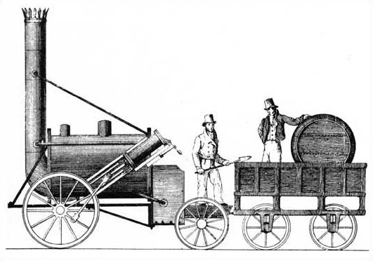

Źródło: pl.wikipedia.org/wiki, [dostęp: 09.10.2024 r.].

10.1. (0-1)

Podaj nazwę wynalazku, który zaprezentowano w źródle.

…………………………………………………………………………………………………..

10.2. (0-1)

Podaj nazwisko pierwszego konstruktora przedstawionego w źródle wynalazku.

…………………………………………………………………………………………………..

10.3. (0-1)

Zaznacz właściwe zakończenie zdania.

Maksymalna prędkość osiągana przez wynalazek wynosiła:

A. 32 km/h

B. 48 km/h

C. 68 km/h

D. 133 km/h

………./3

(liczba uzyskanych punktów/maksymalna liczba punktów)

Zadanie nr 11

Źródło. Fragment podręcznika

Utworzone na kongresie wiedeńskim Królestwo Polskie nazywane było również […] **[LUKA nr 1]**. Podstawę jego ustroju stanowiła konstytucja nadana w 1815 r. przez cara **[LUKA nr 2]**. Państwo było monarchią **[LUKA nr 3]** połączoną unią personalną z **[LUKA nr 4]** […]. […] Władzę ustawodawczą sprawował **[LUKA nr 5]**. W jego skład wchodził król, senat i izba poselska. Posłów wybierano na **[LUKA nr 6]** kadencję na sejmikach szlacheckich oraz zgromadzeniach gminnych. […] Funkcję rządu pełniła Rada Administracyjna na czele z **[LUKA nr 7]**. […] Konstytucja Królestwa Polskiego należała do najbardziej **[LUKA nr 8]** w Europie. Gwarantowała wszystkim obywatelom równość wobec prawa, wolność osobistą, religii i druku oraz nietykalność osobistą.

Źródło: Wczoraj i dziś 7. Podręcznik do historii dla klasy siódmej szkoły podstawowej, Warszawa 2017, s. 46.

Uzupełnij luki w powyższym tekście. Przyporządkuj do każdej luki właściwe uzupełnienie spośród propozycji oznaczonych literami A–C.

|  |  |  |  |
| --- | --- | --- | --- |
| Luka | Propozycje uzupełnień | | |
| 1. | A. Kongresówką | B. Krajem Nadwiślańskim | C. Księstwem Warszawskim |
| 2. | A. Mikołaja I | B. Piotra I | C. Aleksandra I |
| 3. | A. konstytucyjną | B. elekcyjną | C. parlamentarną |
| 4. | A. Saksonią | B. Rosją | C. Prusami |
| 5. | A. kongres | B. sejm | C. konwent |
| 6. | A. czteroletnią | B. pięcioletnią | C. sześcioletnią |
| 7. | A. namiestnikiem | B. królem | C. dyktatorem |
| 8. | A. komunistycznych | B. konserwatywnych | C. liberalnych |

………./8

(liczba uzyskanych punktów/maksymalna liczba punktów)

Zadanie nr 12

Uzupełnij tabelę. Do każdego fragmentu biogramu dopisz nazwisko osoby, której on dotyczy.

|  |  |  |
| --- | --- | --- |
| A. | […] pochodził ze spolonizowanej szlachty pruskiej. Podczas powstania listopadowego dążył do przeprowadzenia w kraju radykalnych reform społecznych. Na emigracji oprócz działalności politycznej [w Komitecie Narodowym Polskim] zajmował się także badaniami historycznymi. |  |
| B. | Polski polityk, przywódca Narodowej Demokracji i autor książek, w których przedstawiał poglądy nacjonalistyczne. Przeciwnik PPS i Piłsudskiego, dążył do odrodzenia Polski dzięki współpracy z Rosją – choć zdecydowanie sprzeciwiał się rusyfikacji Polaków. Po 1918 r. starał się pozyskać młodzież dla idei jednonarodowej „wielkiej Polski”. |  |
| C. | Polski polityk, w latach 1862-1863 naczelnik rządu Królestwa Polskiego, zwolennik wierności carowi. Uzyskał od niego niewielkie ustępstwa, m.in. odnowienie uniwersytetu, noszącego odtąd nazwę Szkoły Głównej. Tępił manifestacje i ruch spiskowy, za co był powszechnie znienawidzony. Zarządzona przez niego branka nie powstrzymała wybuchu powstania styczniowego. |  |
| D. | […] Urodził się w rodzinie szlacheckiej na Żmudzi. Tytuł profesora uzyskał na politechnice w Zurychu. W czasie pobytu w Szwajcarii pomagał Polakom i współpracował z polonijnymi organizacjami. Podczas I wojny światowej działał w strukturach komitetu pomagającego polskim ofiarom konfliktu. W 1919 r. przyjechał do odrodzonego kraju i zaangażował się w jego odbudowę. Sprawował funkcję ministra robót publicznych i spraw zagranicznych. 9 grudnia 1922 r. został wybrany na prezydenta. |  |
| E. | Polityk, mecenas kultury. Odznaczony krzyżem Virtuti Militari za udział w wojnie polsko-rosyjskiej w 1792 r. Po III rozbiorze wysłany przez rodzinę do Rosji, gdzie stał się zwolennikiem odbudowy Rzeczypospolitej pod berłem cara. […] w latach 1804-1806 był ministrem spraw zagranicznych Rosji. Pod [jego] kierunkiem […] pisano konstytucję Królestwa Polskiego; on sam został prezesem senatu Królestwa. W czasie powstania listopadowego był prezesem Rządu Narodowego, a potem ochotnikiem w polskiej armii (za udział w powstaniu car skazał go na ścięcie toporem). Na emigracji został przywódcą stronnictwa o nazwie Hotel Lambert. |  |
| F. | Książę, polityk. W wieku siedmiu lat oddany do szkoły wojskowej w Petersburgu, potem do 1800 r. walczył w armii rosyjskiej przeciwko wojskom Napoleona. Zwolennik odbudowy Rzeczypospolitej pod berłem cara. W latach 1821-1830 był ministrem skarbu Królestwa Polskiego i uzdrowił jego finanse. |  |
| G. | […] był polskim politykiem i działaczem niepodległościowym, uznawanym za ojca polskiej myśli socjalistyczne. W listopadzie 1892 r. brał udział w zjeździe w Paryżu, gdzie uczestniczył w tworzeniu PPS. Po powrocie stanął na czele Polskiego Skarbu Wojskowego, powołanego w 1912 r. z inicjatywy Józefa Piłsudskiego. |  |
| H. | Był uczestnikiem powstania listopadowego, działaczem Wielkiej Emigracji i emisariuszem. W 1835 r. przybył jako emisariusz do Galicji i przyczynił się do utworzenia tajnego Stowarzyszenia Ludu Polskiego. Przez następne lata prowadził działalność konspiracyjną na Litwie i Ukrainie. W 1838 r. został schwytany przez Rosjan, a w następnym roku stracony. |  |
| I. | […] W 1845 r. rozpoczął służbę wojskową w armii rosyjskiej. W 1848 r. brał udział w tłumieniu powstania na Węgrzech. Po powrocie otrzymał awans i nagrodę za służbę. […] Armię rosyjską opuścił w 1862 r. […]. Na początku powstania styczniowego w 1863 r. objął dowództwo oddziału partyzanckiego na Polesiu. W sierpniu 1863 r., po mianowaniu na generała, został upoważniony przez Rząd Narodowy do wyjazdu dyplomatycznego do Paryża. Po powrocie do Królestwa Polskiego objął władzę dyktatorską. |  |

Źródła: J. Kłaczkow, A. Łaszkiewicz, S. Roszak, Wczoraj i dziś 7. Podręcznik do historii dla klasy siódmej szkoły podstawowej, Warszawa 2017, s. 59-60, 63, 121, 238, T. Małkowski, Historia 7. Podręcznik dla klasy siódmej szkoły podstawowej, Gdańsk 2019, s. 26, 29, 44, 56, 105.

………./9

(liczba uzyskanych punktów/maksymalna liczba punktów)

Zadanie nr 13

Źródło. Tablica informacyjna na Muzeum Marii Skłodowskiej-Curie

Źródło: pl.m.wikipedia.org, [dostęp: 12.10.2024 r.].

Na podstawie źródła i wiedzy własnej zaznacz właściwe zakończenia zdań.

1. Przedstawiona na zdjęciu tablica znajduje się w:

A. Paryżu

B. Warszawie

C. Wilnie

2. Maria Skłodowska-Curie była:

A. jedyną córką w rodzinie

B. najmłodszym dzieckiem w rodzinie

C. jedynaczką

3. Maria Skłodowska-Curie urodziła się na terenie:

A. zaboru rosyjskiego

B. zaboru pruskiego

C. Francji

4. Maria Skłodowska-Curie nauczyła się czytać w wieku:

A. 3 lat

B. 4 lat

C. 5 lat

5. Maria Skłodowska-Curie uczęszczała na wykłady:

A. Uniwersytetu Latającego

B. Uniwersytetu Warszawskiego

C. Uniwersytetu Wileńskiego

6. W 1891 r. Maria Skłodowska-Curie wyjechała na studia do:

A. Bolonii

B. Petersburga

C. Paryża

………./6

(liczba uzyskanych punktów/maksymalna liczba punktów)

Zadanie nr 14

Przedstawionym na zdjęciach postaciom przyporządkuj dotyczące ich informacje. W tym celu wpisz odpowiednie litery pod fotografiami. Należy dopasować wszystkie informacje, a niektóre można przypisać obydwu postaciom.

Informacje biograficzne do dopasowania:

A. pochodził z wielodzietnej rodziny

B. urodził się na terenie Księstwa Warszawskiego

C. jego ojciec miał na imię Józef

D. ukończył 1 Gimnazjum Wileńskie

E. spisywał wspomnienia z wakacji w formie gazetki zatytułowanej „Kurier Szafarski”

F. wyemigrował z Królestwa Polskiego tuż przed wybuchem powstania listopadowego

G. przez rok studiował medycynę w Charkowie

|  |  |
| --- | --- |
| Ilustracja | Ilustracja |
|  |  |

Źródło: pl.wikipedia.org, [dostęp: 11.10.2024 r.].

………./2

(liczba uzyskanych punktów/maksymalna liczba punktów)

Zadanie nr 15

Zadanie 15.1. (0-5)

Podaj daty roczne wydarzeń opisanych we fragmentach źródeł zamieszczonych w poniższej tabeli.

|  |  |  |
| --- | --- | --- |
| A. | Przedstawiciele obu stron są przekonani, że […] dalsze utrzymywanie w granicach państwa czechosłowackiego okręgów zamieszkałych głównie przez Niemców sudeckich faktycznie nie może trwać nadal bez zagrożenia interesów samej Czechosłowacji i pokoju europejskiego. W świetle rozważań oba rządy zmuszone są przyjść do wniosku, że zachowanie pokoju i bezpieczeństwa oraz żywotnych interesów Czechosłowacji nie może być skutecznie zagwarantowane, jeśli okręgi te nie zostaną natychmiast odstąpione Rzeszy. |  |
| B. | Gdy jednakże propozycje Wysokiej Komisji Międzysojuszniczej […] co do podziału Górnego Śląska dostały się do wiadomości […] polskich robotników i chłopów, którzy od wieków są przedmiotem […] wyzysku i brutalnej polityki […] ze strony Prus i Niemiec, ogarnęła te masy bezgraniczna rozpacz na myśl, że znowu mogą powrócić pod jarzmo prusko-niemieckie. […] Ten lud, który w przeciągu ostatnich dwóch lat po raz trzeci chwyta za broń przeciwko Niemcom, nigdy już nie zniesie panowania prusko-niemieckiego. A ja ten lud znam, bo jestem synem jego i od lat dwudziestu razem z nim walczę o prawa i wolności jego. |  |
| C. | Jego Cesarska i Królewska Mość, Cesarz Austrii i Apostolski Król Węgier oraz Jego Cesarska Mość, Cesarz Niemiecki, ułożyli się, by z ziem tych utworzyć państwo samodzielne z dziedziczną monarchią i konstytucyjnym ustrojem. Dokładniejsze oznaczenie granic zastrzega się. Nowe Królestwo znajdzie w łączności z obu sprzymierzonymi mocarstwami rękojmie, potrzebne do swobodnego sił swych rozwoju. We własnej armii nadal żyć będą pełne sławy tradycje wojsk polskich dawniejszych czasów […]. |  |
| D. | Jako Wódz Naczelny Armii Polskiej, pragnę notyfikować rządom i narodom wojującym i neutralnym istnienie Państwa Polskiego Niepodległego, obejmującego wszystkie ziemie zjednoczonej Polski.  […] Dzięki zmianom, które nastąpiły wskutek świetnych zwycięstw armii sprzymierzonych – wznowienie niepodległości i suwerenności Polski staje się odtąd faktem dokonanym.  Państwo Polskie powstaje z woli całego narodu i opiera się na podstawach demokratycznych. Rząd Polski zastąpi panowanie przemocy, która przez sto czterdzieści lat ciążyła nad losami Polski – przez ustrój, zbudowany na porządku i sprawiedliwości.  Opierając się na Armii Polskiej pod moją komendą, mam nadzieję, że odtąd żadna armia obca nie wkroczy do Polski, nim nie wyrazimy w tej sprawie formalnej woli naszej. |  |
| E. | Nie będę się wdawał […] w dyskusję nad wypadkami majowymi. Zdecydowałem się na nie sam, w zgodzie z własnym sumieniem, i nie widzę potrzeby z tego się tłumaczyć. Głównymi powodami obecnego stanu rzeczy w Polsce – to jest nędzy, słabizny wewnętrznej i zewnętrznej – były złodziejstwa, pozostające bezkarne. Ponad wszystkim w Polsce zapanował interes jednostki i partii […]. […]  Warunki tak się ułożyły, że mogłem nie dopuścić was do sali Zgromadzenia Narodowego, kpiąc z was wszystkich, ale czynię próbę, czy można jeszcze w Polsce rządzić bez bata. Nie chcę czynić nacisku, ale ostrzegam, że sejm i senat są instytucjami najbardziej znienawidzonymi w społeczeństwie. Róbcie raz jeszcze próbę. Nacisku nie będzie. Żadna siła fizyczna nie zaciąży nad wami. Dałem gwarancję swobodnego obioru Prezydenta i słowa dotrzymam […]. |  |

Źródła: Analiza tekstów źródłowych. Historia, Kraków 2001, s. 158, Monitor Polski nr 206, 18 XI 1918 r., J. Piłsudski, Przemówienie do przedstawicieli stronnictw sejmowych, 1926, Wiek XX w źródłach. Wybór tekstów źródłowych z propozycjami metodycznymi dla nauczycieli historii, studentów i uczniów, oprac. M. Sobańska-Bondaruk, S.B. Lenard, Warszawa 1998, s. 114, 153-154.

Zadanie 15.2. (0-2)

Podaj litery, którymi oznaczono dwa źródła autorstwa Józefa Piłsudskiego.

…………………………………………………………………………………………………..

Zadanie 15.3. (0-1)

Podaj stosowaną w historiografii nazwę polityki, której elementem były decyzje opisane w źródle A.

…………………………………………………………………………………………………..

………./8

(liczba uzyskanych punktów/maksymalna liczba punktów)

Zadanie nr 16

Źródło. Logo organizacji



Źródło: https://edukacja-innowacja-przyszlosc.pl/wyklady/fenomen-solidarnosci, [dostęp: 08.10.2024 r.].

Zaznacz właściwe zakończenia zdań.

1. Organizacja, której logo przedstawiono w źródle, powstała w roku:

A. 1980

B. 1981

C. 1989

2. Z organizacją, której logo przedstawiono w źródle, nie był/-a związany/-a:

A. Tadeusz Mazowiecki

B. Anna Walentynowicz

C. Danuta Siedzikówna

3. Początki organizacji, której logo przedstawiono w źródle, wiążą się z:

A. strajkiem w Stoczni Gdańskiej

B. wprowadzeniem stanu wojennego w Polsce

C. obradami okrągłego stołu

4. Organizacja, której logo przedstawiono w źródle, była:

A. partią polityczną

B. fundacją

C. związkiem zawodowym

5. W momencie powstania organizacji, której logo przedstawiono w źródle, państwo polskie:

A. było zależne od Związku Radzieckiego

B. nosiło nazwę Polska Republika Ludowa

C. miało większe terytorium niż obecnie

………./5

(liczba uzyskanych punktów/maksymalna liczba punktów)

BRUDNOPIS